МУНИЦИПАЛЬНОЕ БЮДЖЕТНОЕ ОБЩЕОБРАЗОВАТЕЛЬНОЕ УЧРЕЖДЕНИЕ
«СРЕДНЯЯ ОБЩЕОБРАЗОВАТЕЛЬНАЯ ШКОЛА № 60» ИМЕНИ ВЛАДИМИРА ЗАВЬЯЛОВА
ЖЕЛЕЗНОДОРОЖНОГО РАЙОНА ГОРОДА БАРНАУЛА АЛТАЙСКОГО КРАЯ
_____________________________________________________
656016, г. Барнаул, улица Советской Армии, дом № 54 а
тел.8 (3852)226852 8 (3852) 226854
E- mail: shcool_60@mail.ru Сайт: shcool60.edu22.info
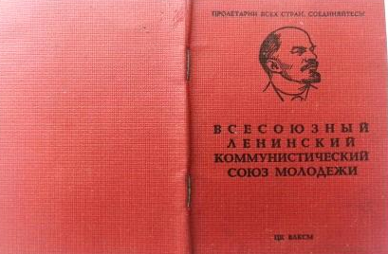
Номинация «Музейная история»
«Комсомольский билет Владимира Завьялова» (Из истории войны в Афганистане.
По материалам фондов школьного музея «Локальные войны ХХ века»)
Выполнила: Ибрагимова Турана Сакит кызы, 19.10.2009,656052, город Барнаул, улица Юрина №32 , 8(996)7051786
Руководитель: Черкова Татьяна Александровна, учитель истории и обществознания,
руководитель школьного музея
«Локальные войны ХХ века»
8(903)9588835, e- mail: tata23ta@mail.ru

БАРНАУЛ-2023

Содержание
1.Введение................................................................................................................3-4
2. Комсомольский билет Владимира Завьялова………………………………5-20
2.1.Из истории комсомольского билета……………………………………….5-8
2.1. Страницы билета…………………………………………………………....9-12
2.2. Война в Афганистане……………………………………………………….13-15
2.3. Участие воинов - сибиряков из Алтайского края в военных действиях в Афганистане……………………………………………………………………..16-17
2.4.Наш выпускник - Владимир Завьялов…………………………………….18-20
3. Заключение…………………………………………………………………...21-21
4.Список литературы…………………………………………………………....22-22

5.Приложения……………………………………………………………………23-40

Комсомольский билет, комсомольский билет,
Ты у сердца согрет молодого,
Там, где спрятан заветный девичий портрет,
Да от матери нежное слово.
Комсомольцы всегда и везде впереди,
Не дают они клятвы впустую,
Как святыню, они берегут на груди
Комсомольскую книжку простую.
Без победы ни жизни, ни радости нет,
Ни свободы, ни дома родного...
Комсомольский билет, ты у сердца согрет,
Ты у сердца согрет боевого!
(Лебедев-Кумач В.И., «Комсомольский билет», 1943-й год)
1.Введение
Актуальность выставочного проекта определилась следующими факторами, которые сейчас происходят в нашем неспокойном мире. Уже более года идет специальная военная операция на Украине. Российские воины показывают образцы мужества и героизма при выполнении поставленных задач. В любом поколении наши ребята стоят несгибаемо за родную землю: «В горниле победы сегодня как встарь
опять закаляется Родины сталь». 31 января 2023 года жители нашего города, ветераны военных действий в Афганистане отмечали скорбную дату: 35 лет со дня гибели нашего ученика в Афганистане Владимира Николаевича Завьялова. С 26 апреля 2013 года наша школа носит его имя решением Барнаульской городской Думы № 102. В музее «Локальные войны ХХ века» находятся экспонаты, которые принадлежали лично Владимиру Завьялову и его семье. Сегодня я представляю один из них – комсомольский билет нашего героя. Этому экспонату 27 декабря 2022 года исполнилось 40.лет. Удивительное совпадение: это дата – день ввода советских войск в Афганистан. К этому времени уже три года, как шла эта страшная война. Через 5 лет Владимир окажется в этой далекой стране и геройски погибнет 31 января 1988года. До роковой даты оставалось 6 лет, один месяц и 4 дня!
Цель работы: узнать историю участия воинов - сибиряков в составе ограниченного контингента советских войск военных действиях в Афганистане.
При подготовки выставочного проекта передо мной были поставлены следующие задачи:
1.Проанализировать воспоминания брата Героя – Завьялова Андрея Николаевича.
2. Узнать историю комсомольского билета.
Практическая значимость работ : эти материалы могут быть использованы на уроках истории, в музее школы. Содержание работы предназначено для учащихся 5-11 классов.
Для выполнения задач я лично работала с архивом школьного музея «Локальные войны ХХ века», материалами Интернет-ресурсов, беседовала с братом Героя, видела его семью на школьных мероприятиях.
Работа состоит из введения, основной части, заключения. Во введении определены актуальность, цели, задачи, значимость работы. В основной части изложены материалы о возникновении комсомольского билета вообще, история семьи Владимира Завьялова, его учебе в школе, Техническом университете, работе на Станкостроительном заводе, начало военной службы в Афганистане, описывается его подвиг. В заключении сделаны выводы о солдатском подвиге, о героизме. Имеется список литературы и приложения.

2.Комсомольский билет Владимира Завьялова
2.1. Из истории комсомольского билета
Первые комсомольские билеты появились летом 1917 года. Это была книжечка с буквами «РКСМ». В 1932 году всем членам организации был выдан единый комсомольский билет с нумерацией. Комсомольский билет являлся документом, удостоверяющим членство в комсомольской организации. Выдавался после приема в ряды организации и помимо удостоверения о членстве носил функцию документа, где производился учёт обязательных членских взносов. За годы существования ВЛКСМ комсомольские билеты семь раз меняли свой вид. Очередной обмен билетов состоялся в 1939 году, на обложке стального цвета билета был помещен силуэт Владимира Ильича Ленина, на титульном листе изображены ордена Красного Знамени и Трудового Красного Знамени. В 1956 г. было решено провести очередной обмен. Обложка стала темно-красного цвета из дерматина. Новая замена комсомольских документов прошла в 1967 году. Билеты ярко-красной обложке с изображениями В.И. Ленина и пяти орденов, которыми был награжден комсомол, получили 25 миллионов юношей и девушек. В последний раз его поменяли в 1975 году – новые билеты были выданы 40 миллионам человек. В нашем музее тоже хранится такой комсомольский билет. Это – комсомольский билет Владимира Завьялова, который погиб в Афганистане в 1988году. 29 октября 2023 года исполняется 105 лет со дня рождения ВЛКСМ. Комсомол - организация, которая в течение десятилетий служила школой жизни для многих поколений советских людей; организация, внесшая огромный вклад в героическую историю нашей Родины. В истории нет других примеров молодёжного движения, которое бы за годы своего существования охватило более 160 млн. человек и могло похвастаться реальными достижениями. Гражданская война, трудовые пятилетки, героизм в годы Великой Отечественной, целина, комсомольские ударные стройки – всё это и есть комсомол.
Главным документом комсомольцев был комсомольский билет, удостоверяющий комсомольскую принадлежность его владельца. В СССР являлся одним из главных документов для советской молодёжи. Документ имел серийный номер и был выполнен на бумаге с водяными знаками. Появление первых членских билетов и удостоверений членов союзов рабочей и крестьянской молодежи относится к лету 1917 года. Каждая организация их выпускала, как могла: нарисованными на картоне, напечатанными на машинке, изданными в типографии. Поэтому билеты под №1 получали члены союзов молодежи Петрограда и Москвы, Украины и Урала и многих других мест.
В 1919 году ЦК РКСМ пытался провести перерегистрацию комсомольцев. Было решено напечатать 50 тысяч бланков комсомольских билетов для тех губернских комитетов, которые не имели возможности их изготовить. В полной мере осуществить задуманное, однако, не удалось, так как вместе с членским билетом комсомольцы обычно получали и винтовку с патронами. А с поля боя возвращались не все – поэтому учесть каждого было трудно. В начале 1921 года ЦК РКСМ решил взять за основу для всего комсомола образец билета Петроградской комсомольской организации. В 1924 году комсомольская организация получила имя В.И. Ленина. Необходимость в единообразной для всех документации усилилась. В октябре 1924 года ЦК РЛКСМ решает провести до 1 августа следующего года переучет комсомольцев и обмен членских билетов. Вводится новый билет с обложкой из коричневого картона. На внутренних страничках исчезли записи, характеризующие комсомольца, стихи, табели-календари. Указывались самые необходимые анкетные данные, номер билета проставлялся по внутри губернскому подсчету. Главным же было то, что на обложке появилось изображение вождя. С тех пор его имя и портрет присутствуют на всех комсомольских билетах. ЦК ВЛКСМ в феврале 1929 года предусмотрел введение единого комсомольского билета со всесоюзной нумерацией. Обмен производился после тщательной подготовки в 1932 году. В ходе его новые билеты получили 3 миллиона комсомольцев. Билеты изготавливались теперь только в Москве, нумерация была единой и впечатывалась прямо в билет. Это была маленькая книжечка с обложкой из твердого светло-коричневого картона с ленинским профилем. На каждой стороне изображен орден Красного Знамени – награда, которой комсомол удостоился в1928 году. Шесть лет действовал билет образца 1932 года. В 1938 году проходил очередной обмен комсомольских документов. На обложке стального цвета был помещен силуэт. На титульном листе изображены ордена Красного Знамени и Трудового Красного Знамени, которым комсомол наградили в 1931 году. Этот билет отличался большой строгостью. В нем были графы лишь для самых необходимых сведений, и впервые отводилось место для фотографии. В 1939 году обмен билетов завершился во всех организациях ВЛКСМ. Новому членскому билету выпала неповторимая роль в истории комсомола. Это был и билет-воин, и билет-труженик. С ним связаны около трех лет довоенного ударного труда, с ним комсомольцы вершили подвиги в годы Великой Отечественной. С этим билетом восстанавливалось после войны народное хозяйство. Членские билеты довоенного образца имели более 48 млн. комсомольцев.
В 1956 году было решено провести очередной обмен. У билета нового образца была обложка из темно-красного дерматина, а его внутренние листы изготовлены из специальной бумаги светло-розового цвета. В 1961 году на знамени комсомола засиял пятый орден – орден Ленина. По предложению ЦК ВЛКСМ в комсомольском билете появились изображения всех пяти орденов. Силуэт был заменен барельефным изображением. Членские билеты печатались на русском и национальном языках каждой республики. Новый обмен комсомольских документов прошел в 1967 году. Билеты с барельефом Владимира Ильича на ярко-красной обложке и с изображением пяти орденов, которыми был награжден комсомол. Получили этот членский билет 23 миллиона юношей и девушек. Появился шестой орден- орден Октябрьской Революции. Последний обмен билетов состоялся в 1975 году, и получили его уже 40 миллионов комсомольцев. Обложка красного цвета – цвета революции и знамени страны. На обложке - портрет Владимира Ильича, наверху призыв: «Пролетарии всех стран, соединяйтесь!». Но наименование комсомольской организации союзной республики было снято. В союзных республиках для данных о члене ВЛКСМ имелись два титульных листа. Один заполнялся на русском, другой – на национальном языке. В билете – изображения уже шести орденов, которыми награжден комсомол. Эта строгая книжечка является последним членским билетом в истории комсомола.
В комсомоле была хорошая традиция – оставлять членский билет и учетную карточку их владельцу на память за активную работу. Рядом с орденами, медалями и другими реликвиями во многих семьях бережно хранятся членские билеты, комсомольские и пионерские значки. В жизни комсомола было немало трудностей, известны и недостатки. Но нельзя утерять всю историю!

2.2. Страницы билета
Для выставочного проекта предлагается комсомольский билет. Билет как билет, ничего примечательного. Одного из почти 36 миллионов членов комсомола в Советском Союзе в то время. Если бы не одно но… Если бы знал его владелец в 1982 году, что через шесть лет ему суждено навсегда войти в историю нашей страны, стать ее защитником и героем!
Комсомольская книжеца, твердый картон красного цвета на титульной стороне. На первой: надпись в самом верху - лозунг пролетариата «Пролетарии всех стран, соединяйтесь!» в полсантиметра. Это «девиз международного революционного пролетариата. Выдвинут Карлом Марксом и Фридрихом Энгельсом и в 1847 году,
утвержден как девиз Союза коммунистов. Завершает работу «Манифест коммунистической партии» [Большой энциклопедический словарь, М.2009,с.1067]. А пролетарии – это «в Древнем Риме по реформе царя Сервия Туллия – низший неимущий слой граждан, с I века - деклассированные слои общества, рабочий класс при капитализме» [Большой энциклопедический словарь, М.2009,с.1067].
Ниже, по середине - профиль вождя мирового пролетариата Владимира Ильича Ленина, 4см в высоту, 3 см в ширину. А еще ниже слова «ВСЕСОЮЗНЫЙ ЛЕНИНСКИЙ КОММУНИСТИЧЕСКИЙ СОЮЗ МОЛОДЕЖИ», сокращенно ВЛКСМ. Все буквы в 1см. В конце странички – аббревиатура «ЦК ВЛКСМ» в полсантиметра (Центральный Комитет Всесоюзного Ленинского Коммунистического Союза Молодежи). «Аббревиатура (итал. abbreviatura от лат. brevis «краткий») - ), образованное сокращением слова или словосочетания и читаемое по алфавитному названию начальных букв или по начальным звукам слов, входящих в него» [Большой энциклопедический словарь, М.2009,с.8]. Внутри странички из простой бумаги розоватого цвета с проглядываемыми буквами «ВЛКСМ». Странички скреплены дважды: от верхнего и нижнего края удаленность крепежа по 3см, внутри-4см. Всего восемь страничек
Открываем комсомольский билет Владимира Завьялова. На левом развороте сверху слова «Пролетарии всех стран, соединяйтесь!» в 1миллиметр курсивом. Затем - «Всесоюзный Ленинский Коммунистический Союз Молодежи» в полсантиметра, ниже - шесть орденов, которыми комсомол был награжден за свою работу (три ордена Ленина, орден Октябрьской Революции, орден Красного Знамени и орден Трудового Красного Знамени, 2,5 см). Общий размер 15х10 в развороте, страничка-7,5х10.
1928 год. Орден Красного Знамени – за боевые заслуги в годы Гражданской войны и иностранной интервенции.
1931 год. Орден Трудового Красного Знамени – за проявленную инициативу в деле ударничества и социалистического соревнования, обеспечивших успешное выполнение первого пятилетнего плана развития народного хозяйства страны.
1945 год. Орден Ленина – за выдающиеся заслуги перед Родиной в годы Великой Отечественной войны Советского Союза против гитлеровской Германии, за большую работу по воспитанию советской молодёжи в духе беззаветной преданности социалистическому Отечеству.
1948 год. Орден Ленина – за выдающиеся заслуги перед Родиной в деле коммунистического воспитания советской молодёжи и активное участие в социалистическом строительстве, в связи с 30-летием со дня рождения ВЛКСМ.
1956 год. Орден Ленина – за большие заслуги комсомольцев и советской молодежи в социалистическом строительстве, освоении целинных и залежных земель.
1968 год. Орден Октябрьской Революции – за выдающиеся заслуги и большой вклад комсомольцев, советской молодежи в становление и укрепление Советской власти, мужество и героизм, проявленные в боях с врагами нашей Родины, активное участие в социалистическом и коммунистическом строительстве, за плодотворную работу по воспитанию подрастающего поколения в духе преданности заветам В.И. Ленина и в связи с 50-летием ВЛКСМ.
После орденов - два слова «КОМСОМОЛЬСКИЙ БИЛЕТ» в 0,5см. Ниже – номер билета: 72413261 в один сантиметр. Дальше - данные (фамилия, имя отчество) Завьялов Владимир Николаевич; год и месяц рождения -сентябрь 1968 (12 сентября); время вступления в ВЛКСМ-декабрь 1982года, Железнодорожный райком ВЛКСМ города Барнаула, располагался по улице Профинтерна №9 (сейчас это ЗАГС Железнодорожного района). Подпись Владимира Завьялова - расписался полной фамилией. Слева его фото в 14лет (а в комсомол принимали с этого возраста), справа – печать РК ВЛКСМ, подпись секретаря – «Наталья Дерюгина». Дата получения билета - 27декабря 1982года. Отсчет истории пошел…. Остальные странички билета разлинованы в следующем порядке: месяц, месячный заработок, сумма взноса, подпись секретаря и печать «УПЛАЧЕНО ВЛКСМ». Учащиеся уплачивали взнос по 2 копейки, и в графе «месячный заработок» прописывали сокращено «уч-ся, учащийся». Заполнял уплату обычно секретарь комсомольской организации класса. Сначала это были сестры – близнецы Таня и Вера Крыгины и Володя Сорокин. После окончания школы Владимир, чтобы помогать семье, поступил на вечернее отделение Политехнического института (сейчас - Технический университет). Устроился на работу в 40-й цех Станкостроительного завода. В 1985году видно, что в сентябре он еще был учеником на заводе, уплатил 2 копейки. С октября стал получать зарплату 60 рублей, и взносы составили 60 копеек, один процент от зарплаты. Так он платил до июля 1986года. С августа, сдав на разряд, повысилась зарплата до 150 рублей. Такую сумму он получал три месяца: в августе, сентябре и октябре. 15 октября 1986года был призван в ряды Советской армии Железнодорожным райвоенкоматом. Грезил всегда службой в армии, именно в Афганистане! При прощании в школе сказал, что с ним ничего не случится. Сначала «учебка» в Витебске. Солдату были положены денежные выплаты по 7рублей в месяц (с ноября 1986года по апрель 1987года), взносы по 2копейки. В апреле он проходил тренировочные сборы в Фергане. Первое письмо из Афганистана датируется 19мая 1987года (оно имеется в музее школы). Два месяца Владимир получал по 9 рублей, и взносы тоже были по 2 копейки. С июля по декабрь 1987года - зарплата солдата составила 27рублей. Взносы увеличились до 5 копеек. Наш воин участвовал в 18 боевых операциях. Последняя в его земной жизни - 31января 1988года по дороге Кандагар-Газни. На страничке за 1988год сделана запись в воинской части № 35919: «Завьялов Владимир Николаевич погиб 31. 01.88 года при выполнении интернационального долга в Республике Афганистан». При написании имени, видимо, была сделана ошибка, видны следы подтёртости. Наверное, секретарь торопился. Секретарем комсомольской организации воинской части в Афганистане №35919 был Белоус Вячеслав. Возможно, это он сделал запись в комсомольском билете Владимира Завьялова. Белоус Вячеслав прислал в музей фото с места гибели экипажа Владимира Завьялова в 1988году. Причин мы уже не узнаем.
Еще на одной страничке имеется размытая печать - штамп, которая была поставлена несколько раз и нечетко отпечаталась. Прочесть ее очень сложно. Часть архива нам сразу передала в музей мать Володи, Татьяна Ивановна. А комсомольский билет был передан неизвестным человеком через год. Видимо, это был солдат, который возвращался из Афганистана. Он очень торопился по рассказам вахтера. Не представляясь, он передал комсомольский билет вахтеру школы и быстро исчез. Можно задать вопрос, как же билет сохранился после такого боя? Ветераны рассказывали, что перед сложной военной операцией, все документы сдавались в канцелярию части. Так были сохранены документы Владимира Завьялова и его экипаж.

2.3. Война в Афганистане
Хозяин нашего комсомольского билета служил и сложил свою голову в \Афганистане. Что мы знаем из истории афганской войны? «27 апреля 1978 года в Афганистане под руководством группы офицеров – членов Народно- демократической партии Афганистана произошла, как было объявлено на весь мир, революция. Там ее называли Саурской, у нас – Апрельской» [Забродин В.М., Ляховский А.А., Тайны афганской войны.//Москва, «Планета», 1991,с.7]. Все чаще стали уподоблять «Великую Саурскую революцию» с Октябрьской революцией в России. Утверждали о неделимости власти, не дооценили значение национального вопроса, не обладали опытом управления государством. Их некомпетентность наложила отпечаток на многие принимаемые решения» К сожалению, советскими дипломатами также были допущены серьезные просчеты в оценке характера революции, в деле оказания им помощи. В Афганистан были командированы различные специалисты для работы в качестве советников. Цель одна: оказывать помощь в разработке программ экономического развития, проведения аграрной политики, заключено соглашение о работе в армии наших военных советников. Допускалась критика ислама, осквернение святых мест. Не согласные с правительством муллы причислялись к врагам революции, подвергались репрессиям. Не учли, что ислам был мировоззрением населения страны. Была объявлена врагом организация «Братья - мусульмане», служители культа расстреливались на глазах населения. Это возводило их в число « шахидов»- мучеников за веру. Мусульманская оппозиция под флагом ислама перешла к борьбе против НДПА.
В первые дни революции появились разногласия внутри НДПА. Амин проводил репрессии, фабриковал дела. Его прозвали « верный друг Амин или афганский Берия». Противники новой власти сформировали на пакистанской границе центры двух оппозиционных организаций. Создалась атмосфера неуверенности и страха. В этих условиях со стороны Афганистана, начиная с марта 1979года, шли просьбы к СССР помочь войсками. Афганцы просили направить в Кабул 15-20 боевых вертолетов с боеприпасами и советскими экипажами в борьбе против мятежников и террористов.
Решение о вводе советских войск в Афганистан принималось не сразу, а после многих раздумий. Как тогда говорили, что Л.И.Брежнев (лидер СССР в то время) бросился спасать « народную» власть. По согласованию с Амином в декабре 1979 года для усиления охраны Кабула и аэродрома Баграм в Афганистан были переброшены два советских батальона. 12 декабря 1979 года по предложению Л.И.Брежнева было решено оказать ДРА военную помощь путем ввода контингента советских войск. Генштаб выступил против этого, к считая, что все может привести к усилению мятежного движения и будет направлено против советских войск. Это не было взято в расчет. При этом никакого Указа правительства не было, все указания отдавались устно. Все прежние руководители (Л.И.Брежнев, Ю.В. Андропов, Д.Ф.Устинов, М.А.Суслов) не дожили до наших дней, они уже не расскажут, как в деталях решали вводить войска в ДРА. А вот Громыко Андрей Андреевич (министр иностранных дел) успел рассказать в 1989году о том, что у нас с Афганистаном имеется договор, и надо обязательства по нему выполнять быстро, раз мы уже так решили. А на ЦК обсудим позднее. Предполагалось, что нашибудут только помогать местному населению защищаться от банд. Мы не хотели увеличивать численность контингента, ни втягиваться в серьезные военные действия, да и разместились наши войска в основном гарнизонами в городах. В соответствии с отданным министром обороны СССР приказом (Д.Ф.Устинов) ввод советских войск в Афганистан начался 25 декабря 1989 года в 15.00 по московскому времени. В Кабул и Баграм самолетами военно - транспортной авиации высадился десант. А 27декабря 1989года была проведена первая военная акция подразделением спецназа – свержение режима Амина, во время которой он был убит. На его место готовили нового руководителя Бабрака Кармаля. В течение января 1980 года наши войска заняли ключевые районы страны, И нас втянули в эту войну. Бои принимали все более ожесточенный характер. На середину восьмидесятых годов пришелся пик военных действий, советские войска по- прежнему оставались главной силой в противоборстве с вооруженной оппозицией. Бабрак Кармаль рассматривал советское присутствие как средство, под прикрытием которого можно было жить беззаботно, устраивать свои дела и пользоваться благами от власти. Особенно тяжелые бои велись против отрядов Ахмад Шаха Масуда в Панджшере и в провинции Кунар. В нашем музее хранятся материалы Головина Владимира Дмитриевича, которому пришлось ходить на переговоры с Ахмад Шахом Масудом. На Саланге В.Д.Головин был тяжело ранен. По его рассказам выяснилось, что вынесли героя из опасного места ребята с Алтая. По приезду из Афганистана мы с ним долго сотрудничали. Он работал генеральным директором ОАО «Алтайгазкрайсервис». К сожалению, от полученных ран на войне он недавно скончался и похоронен на Власихинском кладбище города Барнаула. Война продолжалась 9 лет, 1месяц и 21 день. Согласно статистике в Афгане погибали каждый день четыре человека «Самым гибельным оказался 1984год-2343 человека» [Боль моя – Афганистан, Сборник документальных очерков и воспоминаний воинов - интернационалистов// Красноярское книжное издательство,1994,с.7].. Война закончилась выводом советских войск из Афганистана к 15.02.1989года. «Советский Союз и Афганистан, следуя букве и духу Женевы, полностью выполнили взятые на себя обязательства. Советские войска к 15 февраля полностью покинули Афганистан… Они вышли организованно, с честью и достоинством. Вывод осуществлен в целом в хорошей. доброжелательной обстановке, практически без потерь, как на первом, так и на завершающем этапе» [Забродин В.М., Ляховский А.А., Тайны афганской войны.//Москва, «Планета»,1991,с.204].

2.4.Воины - сибиряки участники военных действиий в Афганистане
«В одной из книг об Афганистане сказано, что не страна, а молитва. Молитва, обращенная даже не к Богу, а к самому себе: «Почему погиб он, а не я? А когда же я? Я убиваю, если грех на моей душе?» А в это время в тысячах семей звучали другие молитвы: «Сынок, вернись домой живым и невредимым. Только бы ты остался жив…»[Сыны Алтая. Книга Памяти// Составитель Храмцова Т.И., Санкт- Петербург, 1992,с.3]. Далеко не все вернулись с афганской войны. За 9 лет погибло 144 солдата и офицера, судьба которых в той или иной степени связана с Алтаем, а также трое пропали без вести; из Барнаула погибло 30 человек. Протоирей Покровского собора Михаил Капранов писал: «Погибали там наши дети…. Война – явление жестокое, страшное. Но пока существуют на земле злоба, ненависть, будут существовать войны, которые наносят боевые раны людям, уносят из жизни детей и близких. Не наше дело оценивать ввод войск в Афганистан. Подвиг наших детей остается чистым и достойным. Они нравственно безупречны. Они не струсили, не спрятались, они вели себя, как подобает воину, подвиг воина - это подвиг веры, долга, присяги. Человеческая душа бессмертна.» [Сыны Алтая. Книга Памяти// Составитель Храмцова Т.И., Санкт- Петербург, 1992,с.12-13].
«Все те, кто живы там остались вовек не позабудут, как
С друзьями доблестно сражались, встречая смерть в огне атак». [Нить Ариадны. Поэтическая антология.// Сборник стихов самодеятельных авторов.// Барнаул, 2003,с.50].На Алтае создано объединение союза ветеранов Афганистана, которое носит имя Героя Советского Союза Константина Павлюкова
Для кого-то Афганистан - это ошибка, для алтайских ветеранов «это великая школа для мужчин, для тех пятисот тысяч, что учились в ней. Они еще проявят себя и на «гражданке», всколыхнут наше благодушное общество, выведут из дремы» [Гуляев С.В.Дорога через войну (Из афганского блокнота).//Ленинград, 1989,с.139].

2.5.Наш выпускник - Владимир Завьялов.
Володя Завьялов родился 12 сентября 1968 года в семье Татьяны Ивановны и Николая Парфеновича Завьяловых в городе Барнауле. Он был вторым сыном, старшим в семье уже рос трехлетний Андрей. Семья поселилась в новом доме по улице Антона Петрова № 63, квартира 15. Родители работали в воинской части № 6515, а затем Татьяна Ивановна перешла на службу в УБ 14/1. 01.09.1975года Володя пришел учиться в первый класс школы № 60, где и успешно проучился все десять лет. Очень любил музыку, баскетбол, в старших классах начал увлекаться прыжками с парашюта. Мечтал служить в десантных войсках. Ведь уже шла война в Афганистане. Когда мальчишки класса говорили, что пойдут служить в Афган, он им парировал, что именно ему достанется там побывать, а не им! Дружил со всеми ребятами. Однажды на уроке истории Володя заявил, что и для их поколения придет такое время, и они совершат такие же геройские подвиги, какие совершали их деды на фронтах Великой Отечественной войны. После десятого класса он специально поступил на вечерний факультет Политехнического института, пошел работать на Станкостроительный завод и осенью 1986 был призван в ряды Советской Армии. Сначала проходил службу в Витебске в десантных войсках, затем был направлен в Фергану. Все уже знали, что Фергана - это первая ступенька к Афганистану.
Первое письмо из Афганистана было датировано 19.05.1987г.
«Здравствуйте, мои родные. Извините, что целых 20 дней вам не писал, не было времени. Мамуля, не хочу от тебя ничего скрывать, по разнарядке, да и по собственному желанию я нахожусь сейчас в Кабуле. Погода здесь стоит, как в Крыму, только воды нет. Сам город напоминает большую деревню, дома в основном глинобитные. Мамуля, ты за меня не волнуйся, боевые действия здесь уже не ведутся, почти не ведутся, ведь сейчас перемирие. Крепко, крепко вас всех целую. Ваш Владимир». [Письмо Владимира Завьялова.//Фонды школьного музея, витрина№8]. Последнее пришло тогда, когда груз «200» оплакивала семья Завьяловых. Мать не верила: вот письмо от сына, где он пишет, что завтра,31 января, уходят на задание. Чтобы не волновались, если долго не будет писем. Завтра…это последний день жизни Владимира Завьялова и его экипажа, да и цинковый гроб был без стеклянного, как обычно, окошка. Может это ошибка? Страшную весть в школу принес одноклассник Володи - Сергей Дудин. Он бежал по школьному коридору и кричал только оно слово: «Вовка!». Шестого февраля 1988 году в школьном музее появился новый экспонат - фотография выпускника 1985 года Владимира Завьялова в десантной форме. 31января1988года при выполнении воинского долга по дороге Кандагар – Газни в Республике Афганистане погиб выпускник школы 1985года Владимир Завьялов. В тот день при подрыве радиоуправляемого фугаса погиб весь экипаж, состоящий из пяти человек. «В.Н. Завьялов - гвардии рядовой ВДВ, стрелок. В Вооруженные Силы был призван 15 октября 1986года. В Афганистане с апреля 1987года, г. Кабул, в/ч 35919. Участвовал в 18 боевых операциях. 31 января 1988года бронегруппа, в состав которой входил Завьялов, обеспечивала вывод войск из Афганистана. На одном из переходов БМП подорвалась на фугасе. Награжден орденом Красной Звезды (посмертно)» [Книга Памяти,//Барнаул,2006,т.1,с.118-119].Экипаж назвали дважды погибшие. По словам очевидцев событий, а именно командира полка Героя Российской Федерации Геворка Анушавановича Исаханяна, Володя погиб последним. Об этом он нам рассказал при встрече 24 октября 2014года. Вовремя операции ребята вели бой не из машины, а на местности. Весь экипаж уже был убит. Володя, видим, принял решение спасти тела погибших товарищей, так как и над мертвыми десантниками душманы издевались. Он погрузил погибших товарищей, вскочил на броню, тут и раздался взрыв радиоуправляемого фугаса. Такую историю рассказал отец командира экипажа старшего лейтенанта Дмитрия Бондаря при посещении нашего музея еще в 1990году. Подполковник Федор Николаевич Бондарь тоже разыскивал очевидцев истории гибели экипажа, писал в в/ч 35919. Ему рассказали, что погибли ребята на глазах у всего полка. Похоронен Владимир 8 февраля 1988года. на Власихинском кладбище города Барнаула. Через 21 день в служебной командировке в Заринске погиб его отец Николай Парфенович Завьялов, похоронен рядом с сыном на афганской аллее,10лет назад погиб старший племянник Виталий, а пять лет назад умерла мать героя – Татьяна Ивановна. Все они покоятся на Власихинском кладбище.
«Здесь тишина. Лишь шорох ветра
Касается печальных лиц,
И скорбь безмерная людская
Колени преклоняет ниц.
Здесь все равны на этом месте:
И рядовой, и офицер,-
Лежат плечом к плечу все вместе,
Взяв наше время под прицел»
[Нить Ариадны. Поэтическая антология.// Сборник стихов самодеятельных авторов.//Барнаул,2003,с.51].

3.Заключение
Героями не рождаются, они живут среди нас – порой скромные и незаметные. Их биографии, судьбы до какого- то дня схожи, одинаковы, как у десятков сотен, тысяч сверстников. И только в какой- то момент поступки – неординарные смелые, иногда непривычные – выдвигают их на передний план. «Героизм не предполагает долгих размышлений. Если человек в трудную минуту задумался над тем, что может с ним случиться, начинает вмешивать «за» и «против», ему не совершить подвиг. Только самоотверженность, помноженная на отвагу и мужество, способна привести к героическому поступку» [Гуляев С.В.Дорога через войну (Из афганского блокнота).//Ленинград, 1989,с.1989].Герои не умирают. Они живут среди нас, напоминая о себе посаженным деревом, мирной тишиной, ясным небом, напоминая о себе.
В результате своей работы я думаю, что идет возрождение истинных духовных ценностей российского народа, упрочение единства и дружбы у выпускников школы, стремление молодёжи к службе в Вооружённых Силах Российской Федерации, готовности к защите Отечества, сохранению и развитию его славных боевых и трудовых традиций, «подвиг павших вдохновляет живых» (Маршал Г.К.Жуков, Воспоминания и размышления.// Москва,1986,т.3,с.344), духовный и культурный подъём, укрепление государства и его обороноспособности,

4.Список литературы
1.Боль моя – Афганистан, Сборник документальных очерков и воспоминаний воинов - интернационалистов// Красноярское книжное издательство,1994. 2.Большой энциклопедический словарь, Москва,2009.
3.Забродин В.М., Ляховский А.А., Тайны афганской войны.//Москва, «Планета»,1991.
4.Нить Ариадны. Поэтическая антология.// Сборник стихов самодеятельных авторов.// Барнаул, 2003.
5.Маршал Г.К.Жуков, Воспоминания и размышления.// Москва,1986,т.3.
6.Сыны Алтая. Книга Памяти// Составитель Храмцова Т.И., Санкт- Петербург, 1992.
Источники
1. Архив семьи Завьяловых.
Интернет – ресурсы

5.Приложения

1 Портрет В.Завьялова. Присяга в Витебске.
2. Решение БГД №12 от 26.04.2013
3. Бюст В.Завьялову.
4. Мемориальная рекреация.
5.Первое письмо из Афганистана.
6. Последний звонок 25.05.1975.
7. Фото в Афганистане.
8. Погибший экипаж В.Завьялова 31.011988.
9. День Героев Отечества 2014.
10. Однополчане В.Завьялова.
11. Исаханян Г.А., Герой России в музее школы.
12.Белоус Вячеслав – секретарь комсомола вч35919
13. Афганская аллея.
14.Рублева Л.В.- автор бюста В.Завьялову.
15. Здание бывшего РК ВЛКСМ Железнодорожного района.
16.Ордена комсомола.
17. Образцы комсомольских билетов 1939,1956,1975годов
18-23. Комсомольский билет В.Завьялова.
24- 29. День Памяти 2023.

Завьялов Владимир Николаевич (12.09.1968-31.01.1988).
Фото во время присяги, Витебск

Решение Барнаульской городской Думы №102 от 26.04.2013года о присвоение МБОУ «СОШ№ 60» имени Владимира Завьялова

Бюст Владимиру Завьялову. Установлен 31.01.1990 года, скульптор : Рублев Л.В.

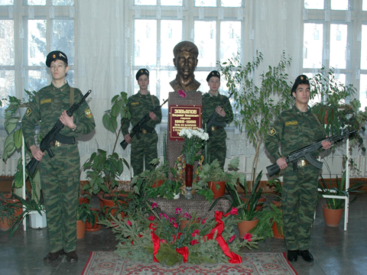
Мемориальная рекреация

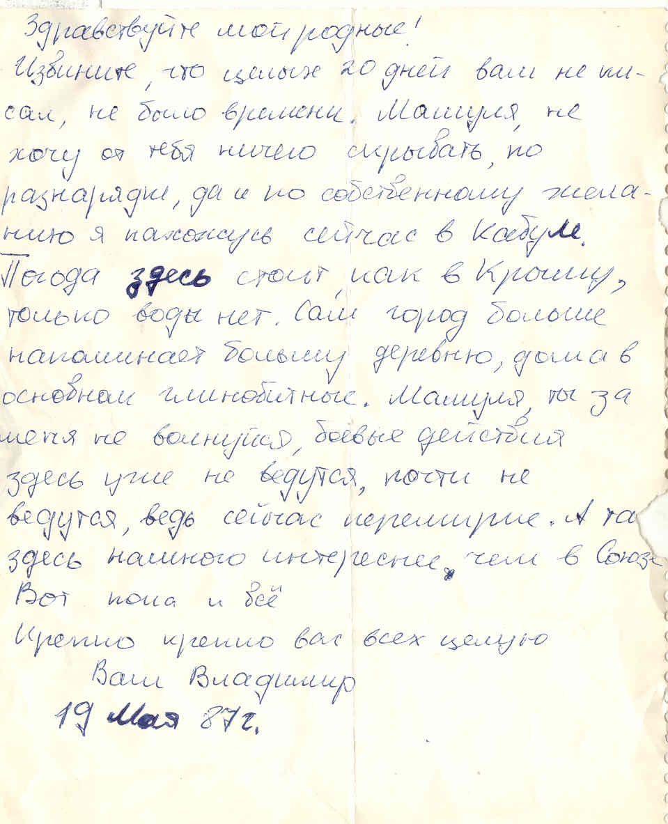
Первое письмо из Афганистана Владимира Завьялова от 19.05.1987
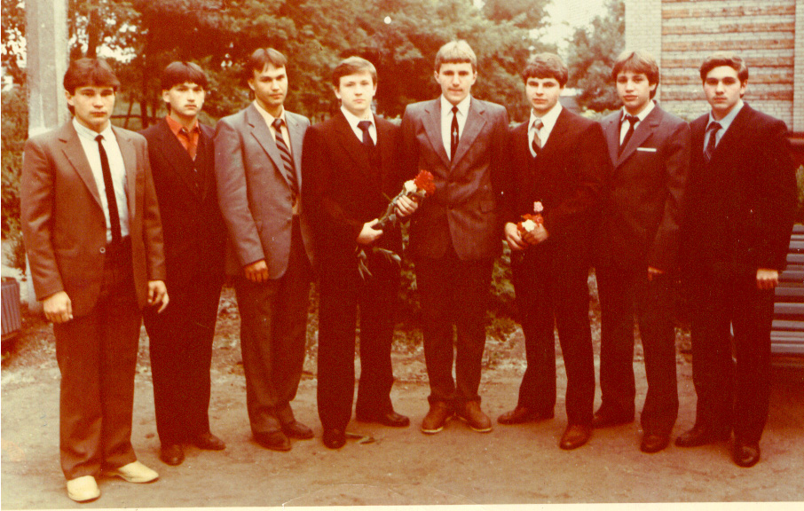
25.05.1985- последний звонок. Владимир Завьялов крайний слева

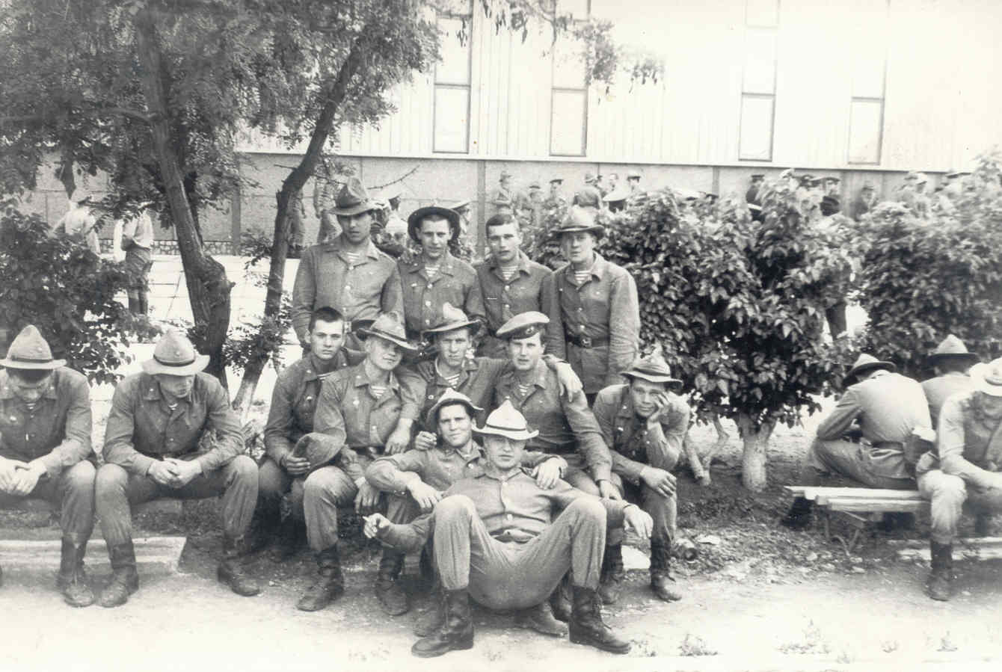

Во время отдыха - фото в Афганистане, 1987год, в/ч 35919. Владимир Завьялов на переднем плане в центре
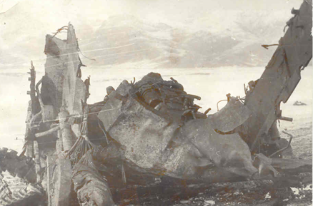
31.01.1988 – погибшая машина экипажа Завьялова Владимира по дороге Кандагар - Газни
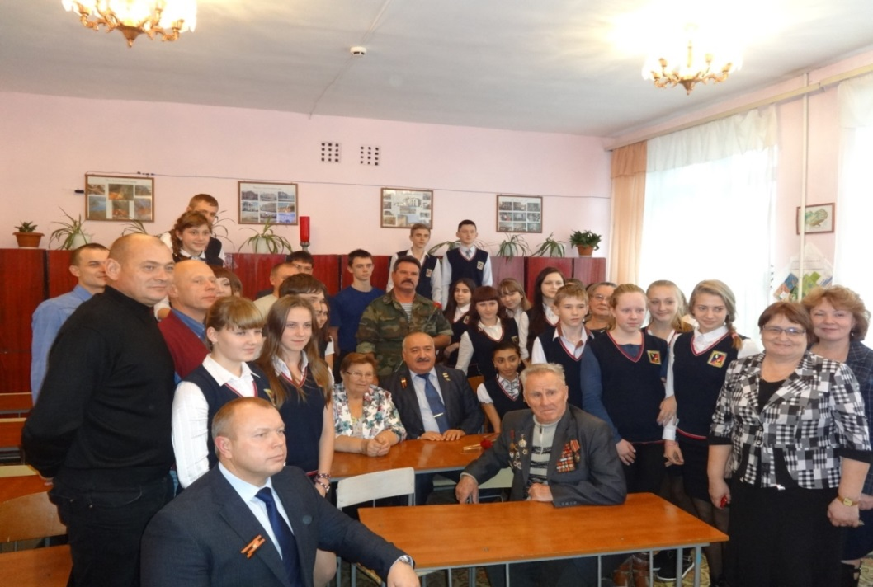

День Героев Отечества ,24.10.2014года. Командир полка, Герой Российской Федерации, Исаханян Геворк Анушаванович, однополчане Владимира Завьялова. Слева на переднем плане - Новиков Евгений Александрович (боевой друг Завьялова Владимира), заместитель Председателя Общественной палаты Алтайского края, погиб летом 2022года во время специальной военной операции на Украине
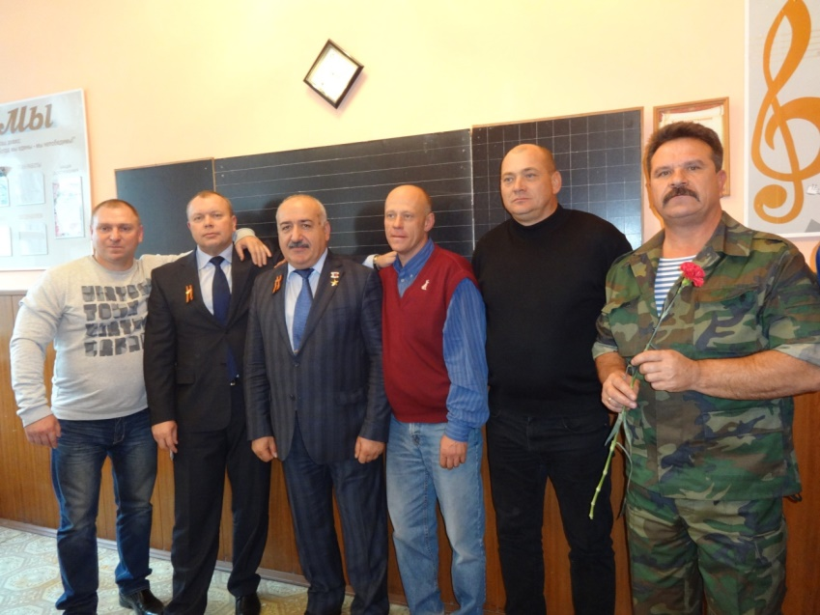
Однополчане Владимира Завьялова
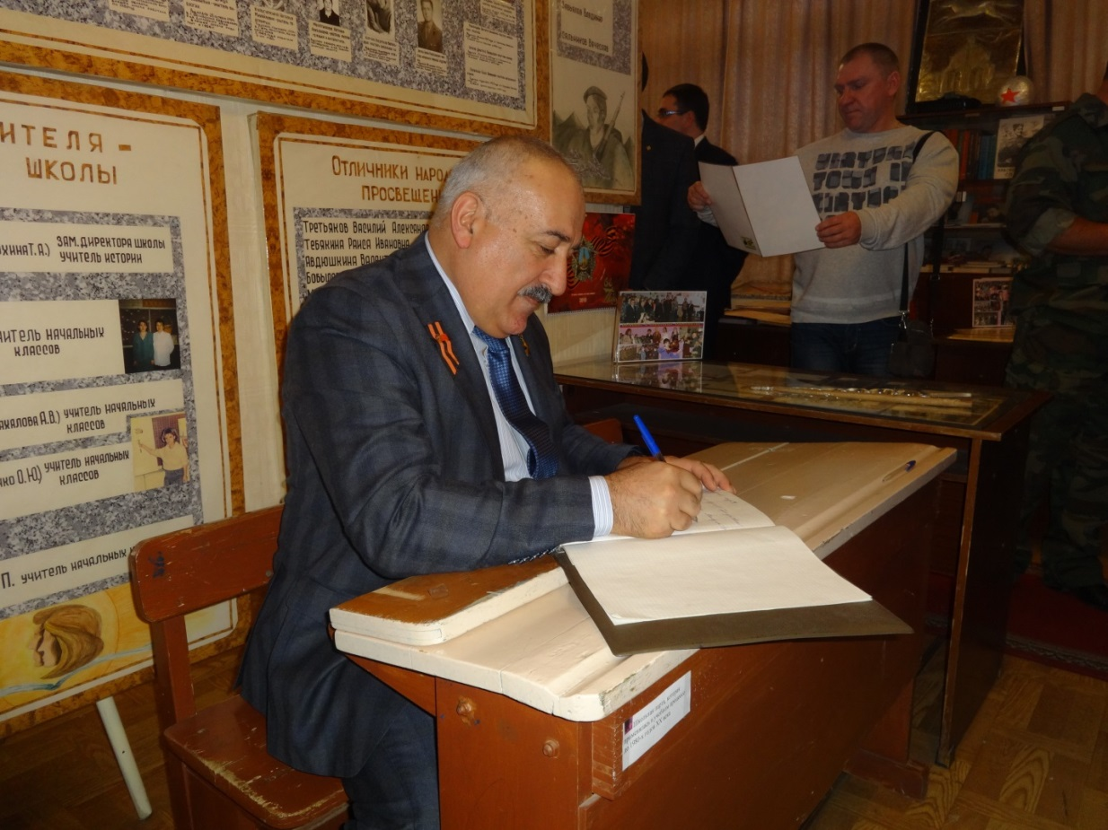

Исаханян Г.А., Герой Российской Федерации, в музее «Локальные войны ХХ века» МБОУ «СОШ № 60» имени Владимира Завьялова
Секретарь комсомольской организации воинской части в Афганистане №35919 Белоус Вячеслав. Он прислал в музей фото с места гибели экипажа Владимира Завьялова

31 января 1990года. Открытие бюста Владимиру Завьялову

Мемориальное Власихинское кладбище
Выступление Рублевой Л.В. (автор бюста Владимиру Завьялову) на Дне Памяти

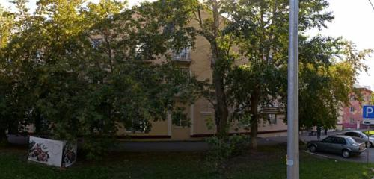
Улица Профинтерна №9. На первом этаже в советский период располагался райком комсомола Железнодорожного района (сейчас – ЗАГС Железнодорожного района

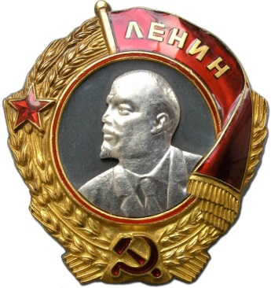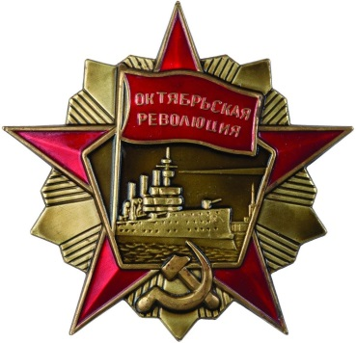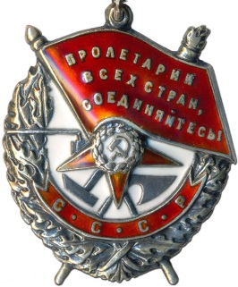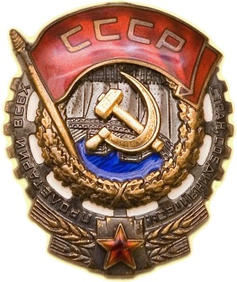
Ордена комсомола ( три ордена Ленина, орден Октябрьской Революции, орден Красного Знамени и орден Трудового Красного Знамени)

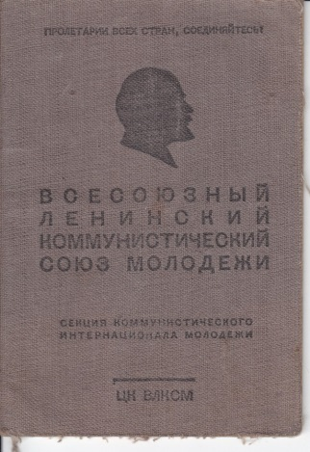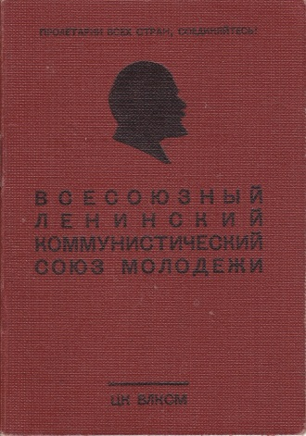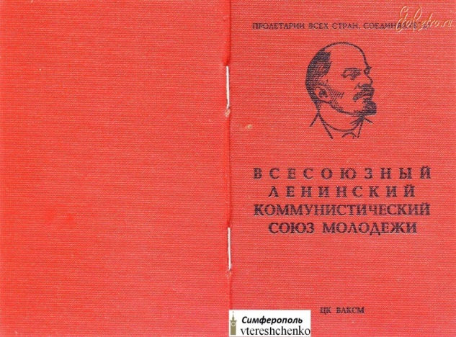
Образы комсомольских билетов (1939,1956,1975)

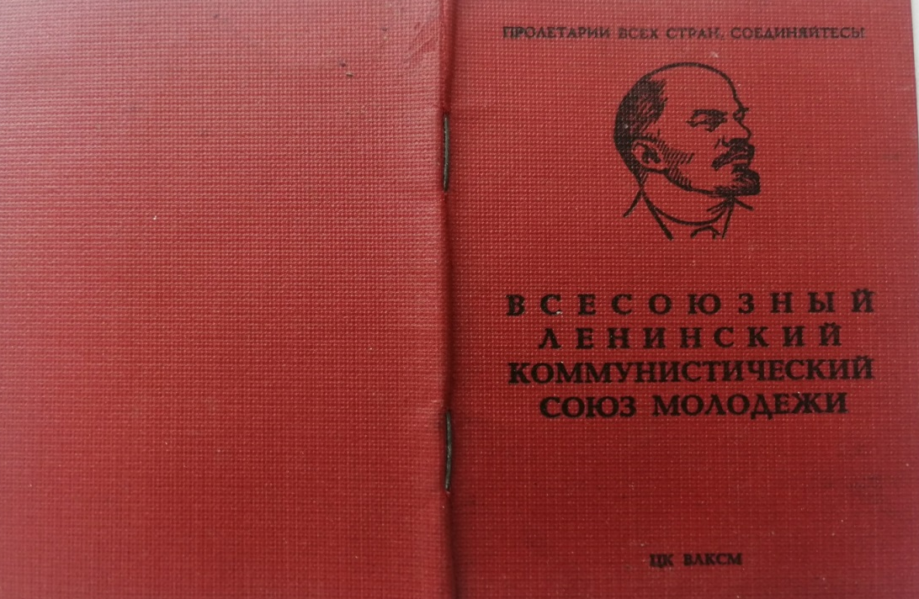
Комсомольский билет Владимира Завьялова (титульный лист, образец 1975года)
Листая странички комсомольского билета
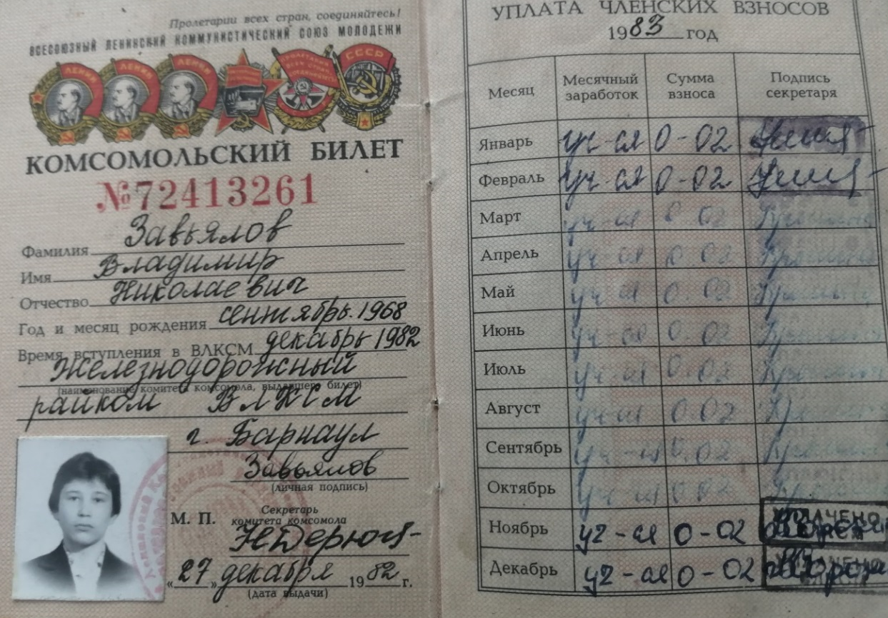
1982- 1983 года
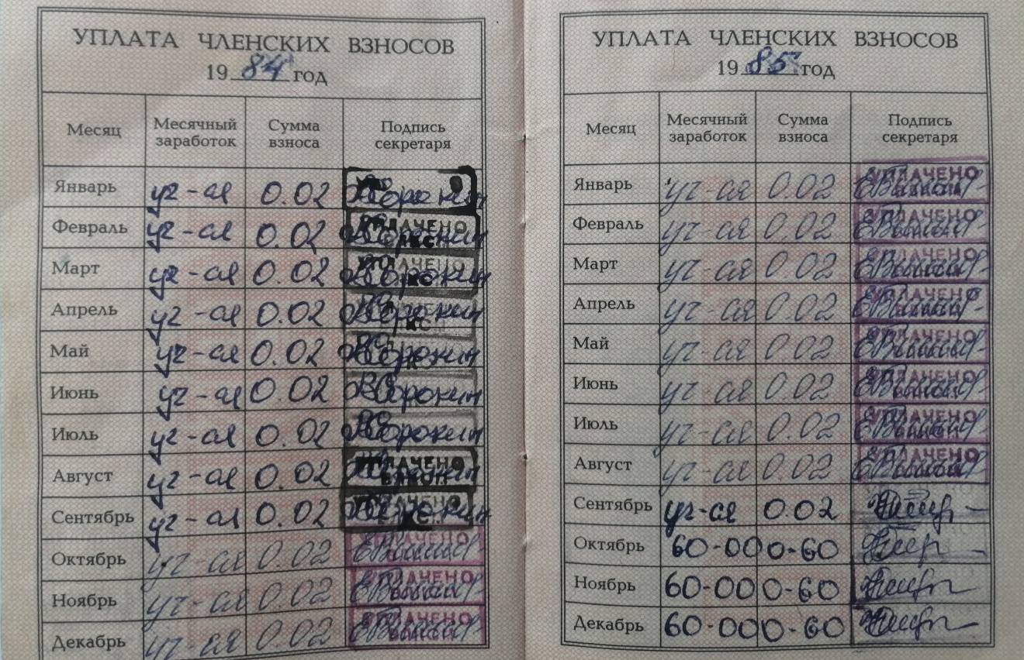

1984-1985года

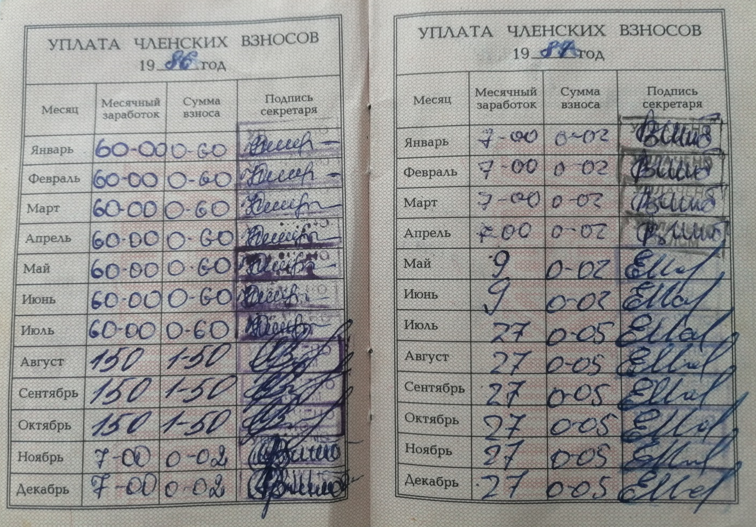
1986- 1987 года
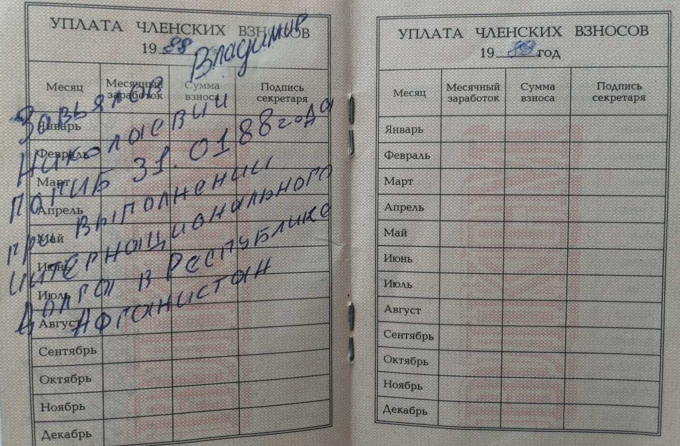

Январь 1988 года

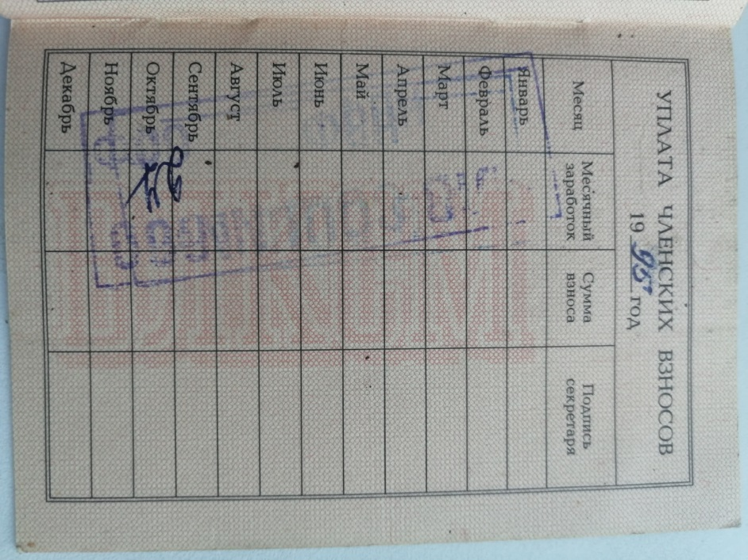

Последняя страничка билета
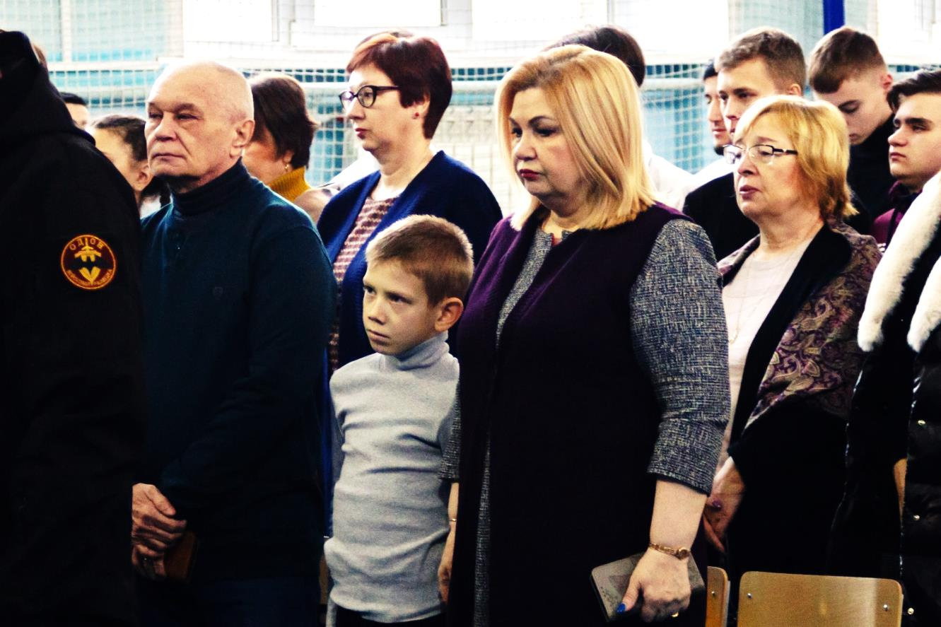

31.01.2023 года. День Памяти погибших в локальных конфликтах. 35 лет со дня гибели Владимира Завьялова в Афганистане. Слева направо: Завьялов Андрей Николаевич (старший брат В.Н.Завьялова), его старший внук, Завьялова Елена Георгиевна (жена А.Н.Завьялова)

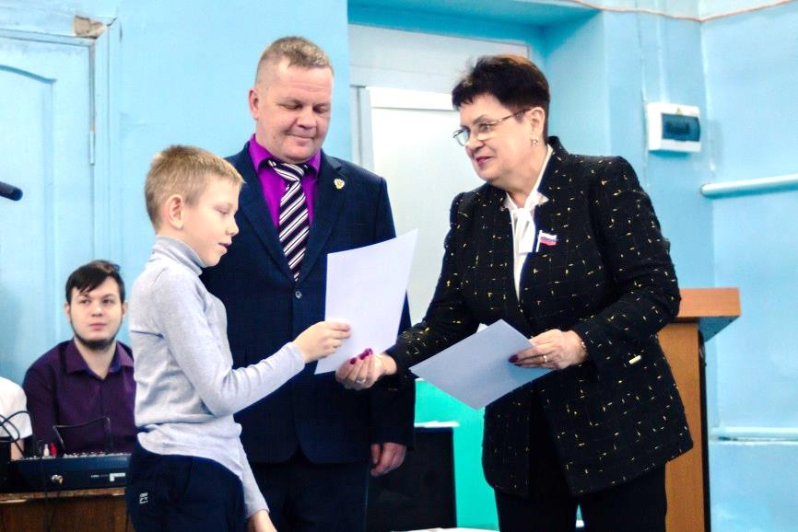 Награждается семья Завьяловых

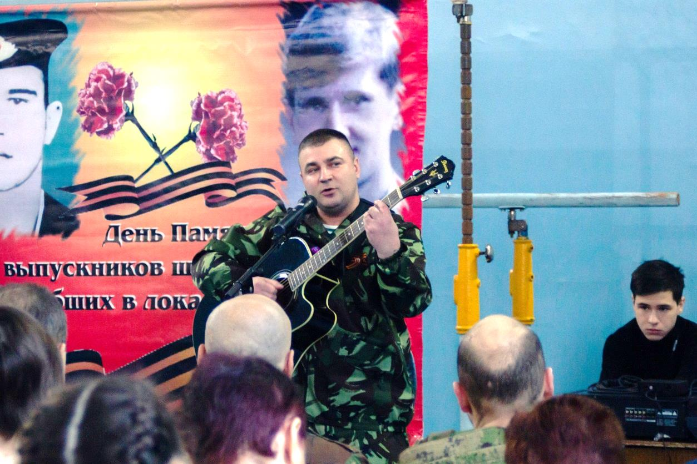

Выступает Шестов Дмитрий, выпуск 2003года. Первый победитель окружного фестиваля патриотической песни имени Владимира Завьялова 2003года

Выступает Лебедев Денис, выпуск 1999года
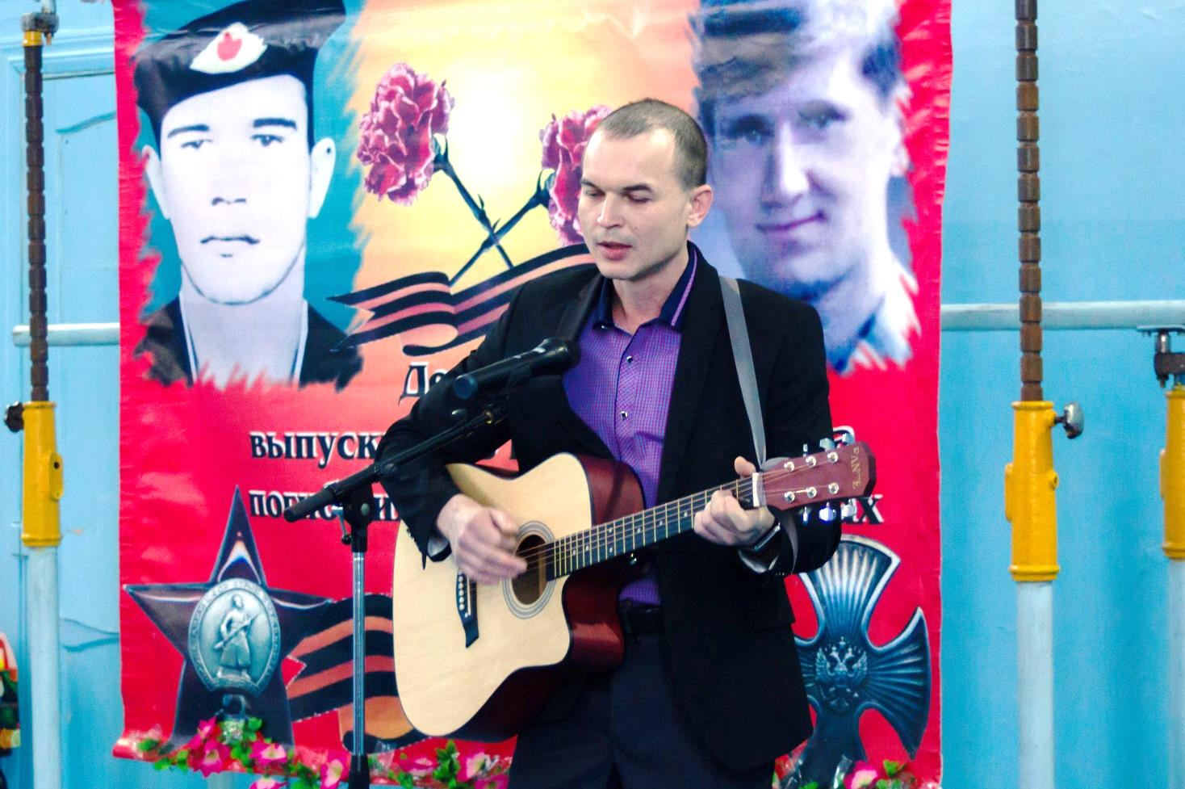

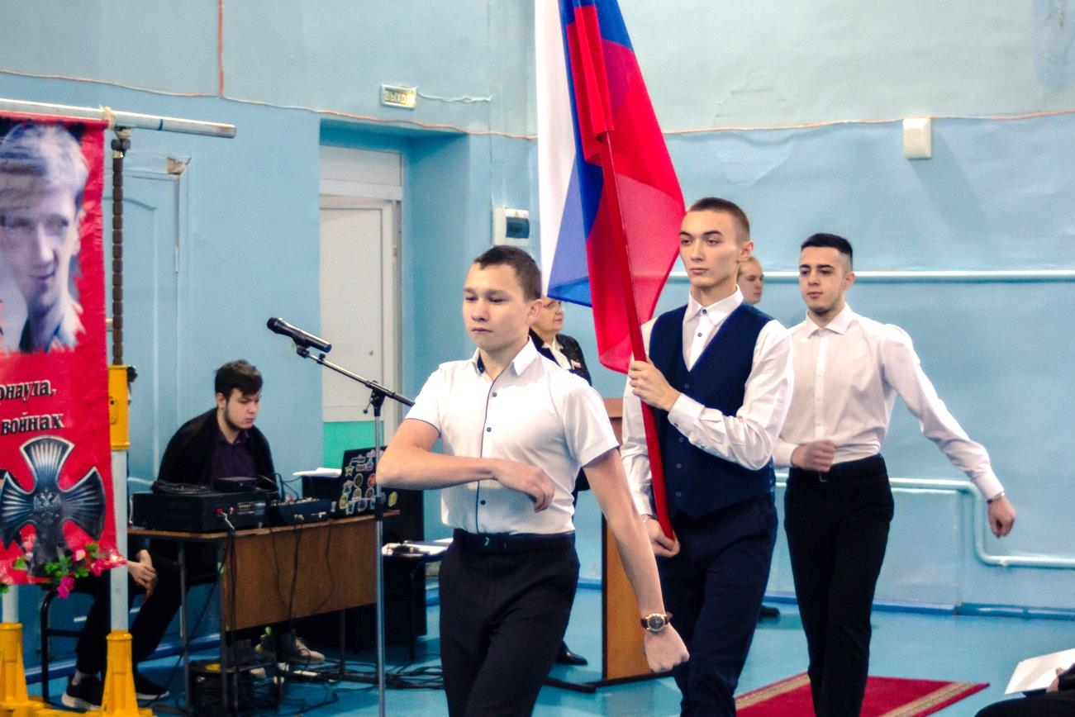
Вносится Государственный флаг Российской Федерации ( Шестов Руслан-9б, Фролов Никита-11а, Захаров Егор-11
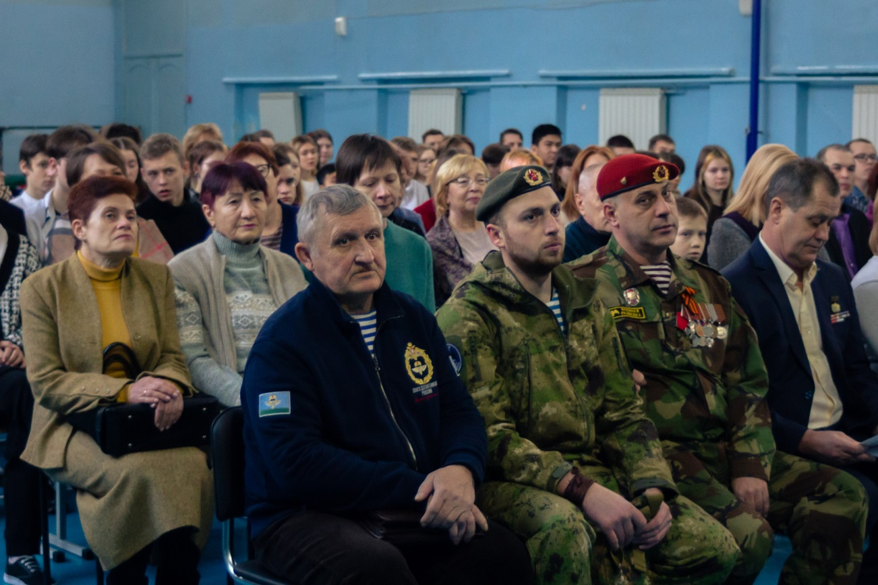

День Памяти 2023 года

